出版物发行员职业技能评价（中级）实操考核试题
考试时间：120分钟
单位： 姓名： 得分：
本次考核时间为120分钟，满分100分，请考生根据考题进行选择、判断、计算和分析。（单选题2分、判断题1分、多选题5分、计算题10分、分析简答题5分）选错或判断错不得分，少选、漏选扣2分；计算公式错扣5分；分析错不得分，分析不完整，酌情扣分。超时不计成绩。
题目 | 一 | 二 | 三 | 四 | 五 | 六 | 总分
得分

一、“简易经济核算”（共10分）
某综合书店卖场，2019 年全年实现销售码洋 200 万元，2020 年预计销售比上年增长 15%，实际实现销售码洋 250 万元。请计算 2020 年度计划销售指标、销售指标完成率和销售增长率各是多少？

二、“推荐出版物”（共10分）
1.（单选）《习近平扶贫故事》以习近平总书记的扶贫思想的发展为线索，遴选了一系列既脍炙人口又发人深思的故事。这些故事的时间跨度是（ ）。
A. 1968 年到 2020 年 B. 1969 年到 2020 年
C. 1970 年到 2020 年 D. 1971 年到 2020 年
2.（单选）《行走克青孜：一位中央国家机关援疆干部驻村记录》是驻村一线干部（ ）的工作手记。
A.邵祥理 B.迟子建 C.陈正宏 D.卞之琳
3.（判断）《讲给孩子的国学经典》分为儒家经典（经）、史书典籍（史）、诸子百家（子）、文集诗薮（集）四册（ ）。
4.（多选）《中国近三百年学术史》作者从“时代思潮”“复古求解放”等理念入手，论述了（ ）。
A.清代百姓的日常生活
B.清代学术变迁与政治影响
C.清初各学派建设及主要学者成就
D.清代学者整理旧学的总成绩
E.清代官家的政治生活

三、“经济指标分析”（共25分）
1.（单选）考核企业（柜组或个人）经营管理水平和业绩的主要指标是（ ）。
A.库存指标 B.销售指标
C.退货指标 D.进货指标
2.（单选）销售指标的确定，主要以（ ）的实绩，加上本期可能出现的变化为依据。
A.计划期 B.计划增长率
C.上期历史同期完成 D.计划完成额
3.（判断）费用率越高，说明为获得收入所支出的耗费越大，相应的就表明所取得的盈利越低（ ）。
4.（多选）销售指标的确定要根据（ ）分别确定不同的销售指标。
A.不同地区 B.不同销售季度 C.不同进货渠道
D.不同市场环境 E.不同出版物类别
5.（多选）某柜组2020年劳动生产率为36万元，年初时职工人数为20人，年末时为24人，该柜组年平均职工人数（ ）及销售收入（ ）万元。
A.22 B.20 C.790 D.792
6.（判断）判断下列经济指标的说法。
（1）若该门市销售利润率为5%，表示每实现100元销售收入所带来的利润总额为5元（ ）。
（2）若该门市销售利润率为5%，表示每实现100元销售收入所带来的净利润为5元（ ）。
（3）主营业务利润=主营业务收入-主营业务成本-主营业务税金及附加（ ）。
（4）人均创利=（利润总额/平均职工人数）（ ）。
6.（简答）试述在分析利润时，应注意哪些问题。

四、“营销管理”（共15分）
XX 新华书店官方微信近日发布消息：编辑你最喜爱的郭敬明书籍书名+理由，发送给书店有机会获赠郭敬明新书《下一站·那不勒斯》。这是该书店应用微信推动营销的活动之一。
XX 新华书店微信营销不仅发布最新活动信息，同时借助活动发展会员， 聚集人气带动销售。比如，成为书店微信会员可享受门店 9.2 折优惠、参加随时更新的图书买一送一活动，目前书店正在推行购买《马云口才课》 即赠送《马云创意笔记》活动。此外，XX 新华书店还针对暑期推出微信会员“小书虫”活动，家长可以通过微信为 6~12 岁的孩子报名。
XX 新华书店相关负责人表示，微信营销已经有效带动销售。比如，微信发布吴晓波新书《历代经济变革得失》签售消息后，书店会员中国银行江苏省分行等大客户都通过微信申请门票，活动现场非常火爆，半小时即销售叁仟码洋。
新华书店的XX 微信营销其实值得许多 XX 的书店学习和效仿。微信营销早已不是什么新鲜词汇，与其被动的被别人牵着鼻子走，不如迈开步子，大步向前，打一场漂亮的微信营销战役。
1.（多选）根据案例，XX 书店为郭敬明新书活动采用的微信营销方式主要目的是（ ）。
A.促销活动 B.拉动新会员 C.推送高质量内容 D.主动销售
2.（单选）XX 书店利用微信营销带动销售，微信发布吴晓波新书《历代经济变革得失》签售消息后，书店会员中国银行江苏省分行等大客户都通过微信申请门票，消费者可以现场获得书籍，是体现了 4P 中的（ ）营销策略。
A.产品 B.价格 C.渠道 D.促销
3.（判断）XX 书店微信营销出版物可以从创新形式、创新内容、创新活动方式入手（ ）。
4.（判断）结合所学知识及案例，下列哪些做法能让 XX 新华书店在微信营销上维持消费者关注度。
（1）可通过店内促销、文化活动等形式获得粉丝（ ）。
（2）低价策略，吸引客流量（ ）。
（3）微信公众号推送图文内容推荐主题出版物（ ）。
（4）对于不熟悉微信的用户，派员工热心指引 （ ）。
（5）安排传单派发，不管发放效果（ ）。
（6）组织员工学习公众号运营，关注粉丝评论（ ）。
（7）持续推出关注有礼的促销方式，促进粉丝增量（ ）。

五、“物流管理”（共25分）
某年 10 月，A省新华书店、B省新华书店和C市新华书店 3 家合并，组建了新华书店联合有限公司D。如今D公司已经与A省 11 个中心门店和部分县店建立了跨地区的直营连锁经营关系，与 40 余家符合条件的书店建立了加盟连锁关系，还有行业外的加盟店 3 个，初步建立了A省新华书店系统连锁经营体系。
实施连锁经营后，A省连锁门店的进货权被取消，由D公司统购分销，但是由于信息不畅通，D公司的业务部门无法了解连锁门店的实际需求与销售动态，对所配发的图书品种是否对路、数量是否恰当都不太了解，造成销售量下降。此外，配送不快捷、退货不及时都严重制约着连锁店的销售，有的店面日流水金额甚至只有 1000 元左右。
1.（多选）D公司所遭遇的问题有（ ）。
A.信息不通畅 B.资金回笼不及时
C.需求预测不准确 D.物流不及时
2.（多选）案例中D公司应该采取（ ）的措施走出困境。
A.建设符合连锁经营体系需求的信息化管理系统
B.建立连锁经营体系的管理规范
C.强化连锁加盟合作
D.集成商流、物流、信息流和资金流
3.（判断）结合所学知识，如果采取上题中正确的措施会对D产生的影响，判断以下哪些是正确或错误？
（1）各个部门间信息流动更加通畅（ ）。
（2）各连锁店作业效率不会有明显变化（ ）。
（3）总部与连锁门店销售会有所增加（ ）。
（4）库存下降，加快资金周转速度（ ）。
（5）有助于库存积压（ ）。
4.（多选）若D公司配送的货物，某日完成运次20票，共15万册，按时完成运次18票，其中损坏了1500本。货物运输的及时率为（ ），货损率为（ ）。
A.90% B.9% C.10% D.1%
5.（多选）若D公司年末进行盘点，账面库存为100万元，库存实物盘存为950,000元，实际库存比账面库存少50,000元。则盘亏率为5%，要想控制好盘亏率，应该做好以下（ ）工作。
A.根本上要增强员工工作责任心
B.严格控制进出货流程及记录
C.减少库存交易
D.报表单据各环节的复核与控制
E.加强盗窃的各类防范措施，减少因此带来的损失

六．“服务管理（陈列）”（共15分）
为满足广大学生读者在新学期的阅读需求，XX省新华书店开展了以“新华开学季”为主题的营销活动，上周末，一名学生在XX市新华书店专区展台前认真挑选自己喜爱的书籍。
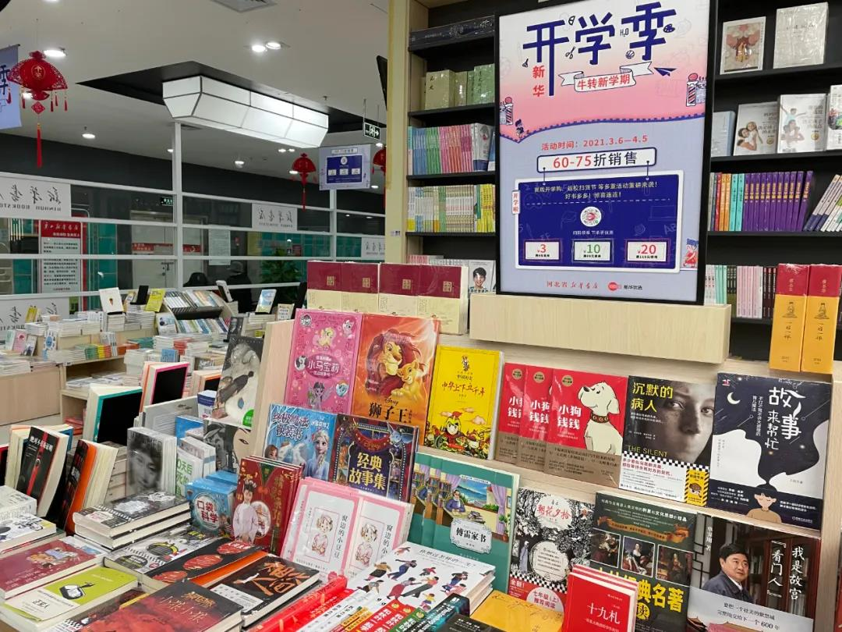
1.（多选）根据上图判断图书卖场专台陈列的摆放方法有（ ）。
A.要利用好卖场中的“黄金位置”
B.应重视橱窗、展台的展示作用
C.图书陈列最好利用书脊做展示
D.根据开学季学生用书设立专架
E.随时整理、避免损坏
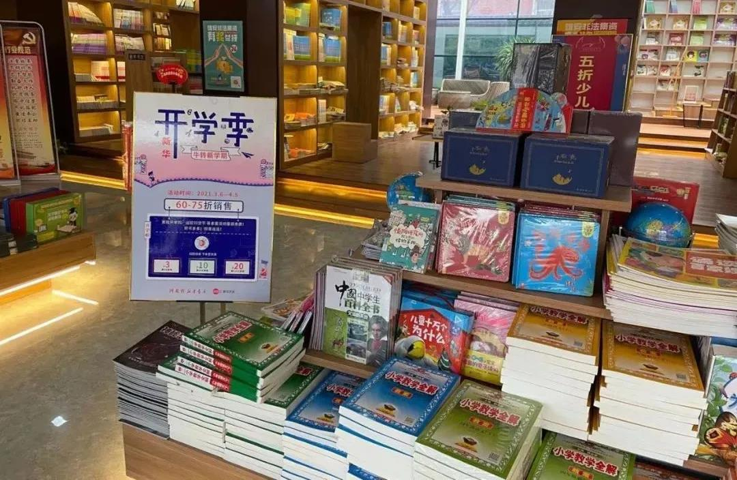
2.（多选）专架、专台、专柜陈列摆放的方法有（ ）。
A.要进行分类，避免杂乱无章 B.捆扎、码放要艺术，避免倒伏
C.厚薄分开，精平分开 D.注意主题，压缩空间
E.整齐有序，大小统一
3.（多选）根据图片简述展台陈列摆放的工作要求（ ）。
A.便于管理 B.形式新颖
C.标志明显 D.主题鲜明
E.可观赏性

